Муниципальное бюджетное общеобразовательное учреждение
«Средняя общеобразовательная школа» с. Ношуль

Рассмотрено | Согласовано | Утверждено
на ШМС учителей  Протокол № 3 от 02.04.2019 | заместителем директора по УВР Иевлевой Н.П. | приказом по МБОУ «СОШ» с.Ношуль  от 05.04.2019г. №70А

КОНТРОЛЬНО-ИЗМЕРИТЕЛЬНЫЕ МАТЕРИАЛЫ
промежуточной аттестации по учебному предмету

Искусство, 9 класс
(наименование учебного предмета)

Основное общее образование
(уровень образования)

учителем Можеговой Натальей Федоровной
(кем составлены контрольно-измерительные материалы)

Спецификация

1. Назначение КИМ.
КИМ предназначены для определения уровня подготовки обучающихся 9 класса по Искусству «Изобразительное искусство в театре, кино, на телевидении» за учебный год.

2. Используемые источники при составлении КИМ и документы, определяющие содержание работы.
- Федеральный государственный образовательный стандарт основного общего образования (приказ Министерства образования и науки Российской Федерации от 17.12.2010 № 1897).
- Программа Б.М.Неменского «Искусство», 9 класс.
- Учебник по изобразительному искусству для общеобразовательных учреждений «Изобразительное искусство в театре, кино, на телевидении», 9 класс, А.С.Питерских, Г.Е.Гуров; под ред. Б.М.Неменского, – М.: «Просвещение», 2015 г.

3. Характеристика работы.
В содержание включены вопросы по разделам:
Раздел I «Искусствоведение» содержит 10 заданий (10 баллов).
Раздел II «Практическое рисование» содержит 1 задание (5 баллов).

4. Характеристика заданий.
Контрольная работа состоит из 2 частей:
I часть (Часть А) – тест – базовый уровень – выбор учащимися правильного ответа.
II часть (Часть Б) – анализ художественного произведения (Приложение 1).

5. Рекомендации по проведению.
Время на выполнение работы – 45 минут.
Раздел «Тестирование» – 15 минут;
раздел «Практическая работа» – 30 минут.

6. Кодификатор элементов содержания.
Код  раздела | Элементы содержания, проверяемые заданиями КИМ | №  задания
1 | «Тестирование».
 | Знание выдающихся представителей русского и зарубежного театрального и кинематографического искусства и их основные произведения; основ фотографирования. | А1
2 | «Практическая работа».
 | Выполнение анализа художественного произведения по плану. | Б2

Требования к уровню подготовки обучающихся.
- Знать основные понятия по предмету, содержащие только изученный материал.
- Уметь определять и знать архитектурные стили.
- Уметь определять архитектурные элементы.
- Знать видных деятелей отечественного и зарубежного кинематографа.
- Уметь выполнить набросок архитектурного объекта в стиле одной из эпох по выбору

7. Критерии оценивания.
I часть (Часть А) – вопросы – 1 балл за правильный ответ (10 баллов).
II часть (Часть Б) – практическая работа – 5 баллов.
Критерии оценивания практической части:
1. Грамотность построения предложения. Навыки владения художественным языком.
2. Изложение события, явления в фотографии.
3. Определение изображенного объекта на фотографии.
4. Правильное определение жанра фотографии.
5. Перечисление выразительных средств, используемых фотохудожником для создания художественного образа.
Максимальное количество баллов: 15.
Оценка «5» – 14-15 баллов;
Оценка «4» – 10-13 баллов;
Оценка «3» – 7-9 баллов;
Оценка «2» – менее 6 баллов.

Варианты КИМ

I вариант
Часть А
1. Русский театральный режиссер, актер и педагог конца 19 начала 20 века, создатель знаменитой актерской системы, которая на протяжении 100 лет имеет огромную популярность и в России и во всем мире:
а) В.И. Качалов б) К.С. Станиславский
2. Как называется в современном искусстве безвкусная массовая продукция, рассчитанная на внешний эффект:
а) кич б) перфоманс
3. Какой вид искусства называют «синтетическим»:
а) театр б) музыка
4. Организация и изображение внутреннего пространства это:
а) интерьер б) экстерьер
5. Русский актер и театральный деятель 18 века, создатель первого постоянного русского театра это:
а) Д.И. Фонвизин б) Ф.Г. Волков
6. Братья Люмьер прославились как изобретатели устройства, состоящего из камеры, проектора и печатающего устройства, получившего название:
а) видеокамера б) синематограф
7. Всемирно известный комедийный актер немого кино США 20-х годов 20 века это:
а) Ч.Чаплин б) Л.Оливье
8. Самый известный кинорежиссер отечественного кинематографа послереволюционного периода, прославивший свое имя такими фильмами как «Александр Невский», «Броненосец «Потемкин»» это:
а) С.Эйзенштейн б) А.А. Тарковский
9. Первый практический способ фотографирования, основанный на использовании светочувствительной посеребренной пленки это:
а) дагеротипия б) монотипия
10. Вид мультипликации, создаваемый при помощи компьютера это:
а) компьютерная графика б) компьютерная анимация

Часть Б
Практическая работа.
Выполнить анализ художественной фотографии.
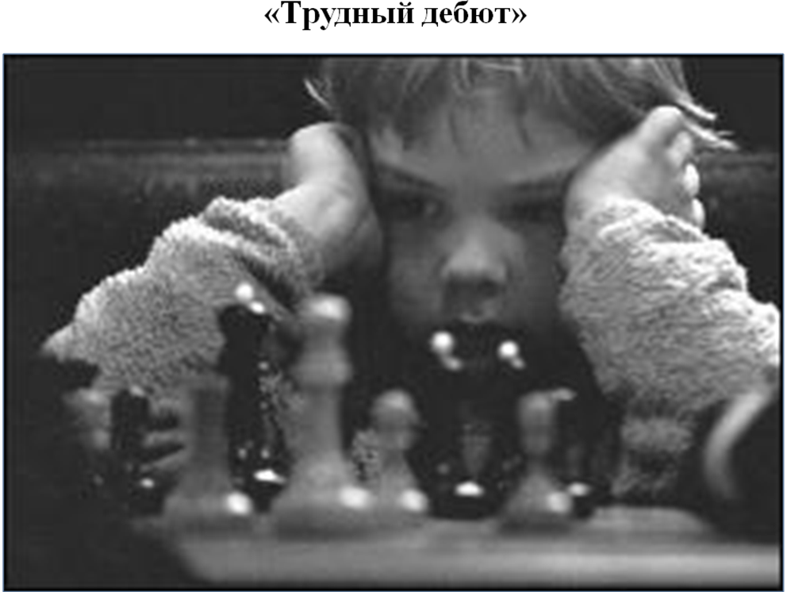

II вариант
Часть А
- Как называется соединение видов искусства в художественное целое?
а) разложение б) монтаж в) синтез
- Укажите синтетические виды искусства. Выберите три верных ответа.
а) музыка б) театр в) изобразительное искусство г) литература д) кино
е) декоративно – прикладное искусство ж) телевидение
- Установите соответствие.
Авторы: Произведения:
а) А. Толстой 1) «Иду на грозу»
б) Ж. Верн 2) «Гиперболоид инженера Гарина»
в) Д. Гранин 3) «20 тысяч лье под водой».
4. Установите соответствие.
Термины: Дословные переводы терминов:
а) фотография 1) «далеко вижу»
б) кинематограф 2) «светопись»
в) телевидение 3) «изображаю движение»
5. Верны ли следующие суждения?
1. Э. Морриконе – один из выдающихся кинокомпозиторов нашего времени.
2. Немое кино – это фильм без звука.
а) верно только одно б) верно только два
в) оба суждения верны г) оба суждения неверны
6. Что означает слово «фотография»?
а) цветопись б) светопись в) негатив
7. Что является средством выразительности театрального искусства?
а) слово б) звуко-интонация в) освещение г) игра актеров
8. Исполнитель ролей в драматических спектаклях и кино.
а) бутафор б) сценарист в) актёр
9. Что главное в фотографии?
а) форма и объем б) цвет и объект в) свет и фактура
10. Какое правило используется в фотографии, и в живописи?
а) правило цветового решения б) правило золотого сечения в) правило композиции

Часть Б
Выполнить анализ художественной фотографии.

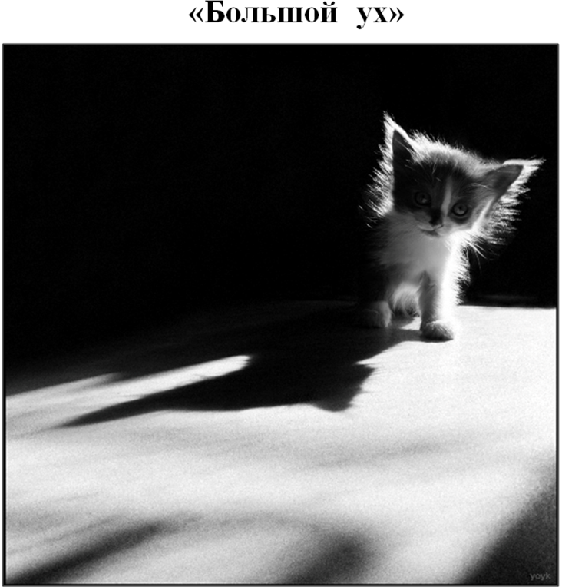

Приложение 1

План анализа художественного произведения.

- Какое событие, явление изображает фотохудожник?
- Что изображено (кто изображен) на фотографии?
- Жанр фотографии.
- Какие выразительные средства использует фотохудожник для создания художественного образа?
- Что вас привлекает в данной фотографии?
- Какие чувства вызывает фотография?

